Nom : …………………….. Classe : ………………...
Évaluation (40 min)
Prénom : ……………………..
Pensez à bien rédiger vos réponses et vous appliquer.
Des points pourront être retiré pour le soin apporté à la copie.
/ 20 points
Le cours ( 8 points )
R1 Mobiliser et restituer ses connaissances.
Calculatrice autorisée
- À quoi sert l'épuration des eaux? 1pt
………….………………….………………….………………….………………….………………….………………….………….………………….………………….………………………………………..
………….………………….………………….………………….………………….………………….………………….………….………………….………………….………………………………………..
- Cite deux traitements effectués sur l'eau avant qu'elle arrive au robinet ? 1pt
………….………………….………………….………………….………………….………………….………………….………….………………….………………….………………………………………..
………….………………….………………….………………….………………….………………….………………….………….………………….………………….………………………………………..

- Dans la photo ci dessous (et au tableau) la fumée blanche au dessus de la casserole est-elle de la vapeur d'eau ? Justifier 2pts
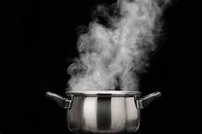
………….………………….………………….………………….………………….………………….………………….…………………………………………………
………….………………….………………….………………….………………….………………….………………….…………………………………………………
………….………………….………………….………………….………………….………………….………………….…………………………………………………
………….………………….………………….………………….………………….………………….………………….…………………………………………………
………….………………….………………….………………….………………….………………….………………….…………………………………………………

- Compléter le schéma. 1pt
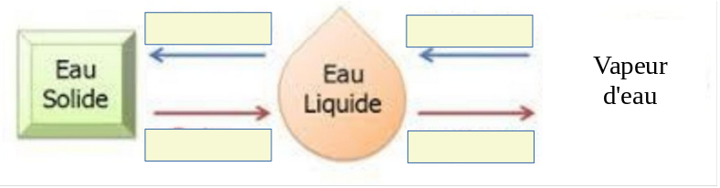

- Répondre et justifier. 3pts
- Un gaz possède t-il une forme propre ? ….…………………………………………………………….…………………………………………………………….……………………………
………….………………….………………….………………….………………….………………….………………….………….………………….………………….………………………………………..
- Un gaz possède t-il un volume propre ? ….…………………………………………………………….…………………………………………………………….……………………………
………….………………….………………….………………….………………….………………….………………….………….………………….………………….………………………………………..
- Un liquide possède t-il une forme propre ? ...…………………………………………………………….…………………………………………………………………………………….
………….………………….………………….………………….………………….………………….………………….………….………………….………………….………………………………………..
- Un liquide possède t-il un volume propre ? ...…………………………………………………………….…………………………………………………………………………………….
………….………………….………………….………………….………………….………………….………………….………….………………….………………….………………………………………..
- Un solide possède t'il une forme propre ? ….…………………………………………………………….…………………………………………………………………………………….
………….………………….………………….………………….………………….………………….………………….………….………………….………………….………………………………………..
- Un solide possède t'il un volume propre ? ….…………………………………………………………….…………………………………………………………………………………….
………….………………….………………….………………….………………….………………….………………….………….………………….………………….………………………………………..
Exercice 1 (1,25 pt) | Exercice 2 (2pt)
1) Compléter le schéma suivant  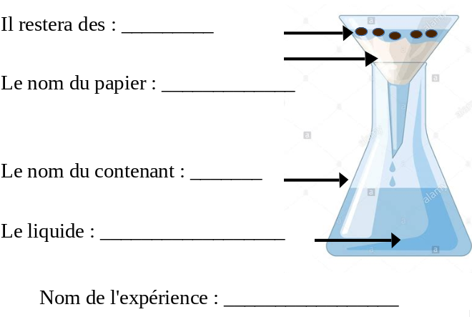 | Placer les éléments suivants dans le tableau ci dessous : rivière, givre, brume, verglas, nuage, pluie, vapeur d'eau, neige, grêle, brouillard.
  solide | liquide | gazeux
Exercice 3 (1pt) | Exercice 4 (2pt)  S7 - Effectuer un calcul numérique ou littéral. Convertir.
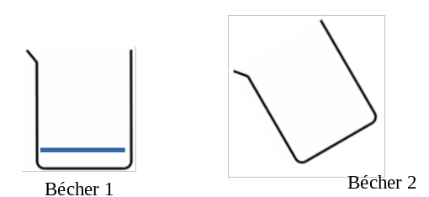  1) Dessiner la surface de l'eau au fond du bécher 2. | La quantité d'eau sur Terre est de 1 360 000 000 km³ dont 3 % sont de l'eau douce et le reste est de l'eau salée.  Combien de km³ d'eau douce sont présents sur Terre ?  ………….………………….………………….…………………………….………………………….  ………….………………….………………….…………………………….………………………….  ………….………………….………………….…………………………….………………………….  Combien de km³ d'eau salée sont présents sur Terre ?  ………….………………….………………….…………………………….………………………….  ………….………………….………………….…………………………….………………………….  ………….………………….………………….…………………………….………………………….
Exercice 5 (2pt)
Représenter les particules pour chacune des situations suivantes :
un verre d'eau : |  | de la glace
de la vapeur d'eau : |  | un verre d'eau salée

Exercice 6 (4pts)
S8 - Mettre en œuvre un raisonnement logique simple pour résoudre un problème.
Les éléments de réflexion seront valorisés même si le problème n'est pas entièrement résolu.
À l'aide des documents, détermine combien de fois un habitant de Peronnas consomme la quantité d'eau utilisé par un habitant de Solenzo.

Document 1 : Peronnas
Peronnas est une commune française dans le département de l'Ain, en région Auvergne-Rhône-Alpes. Elle appartient à l'unité urbaine de Bourg-en-Bresse située au cœur de la Bresse. Les habitants sont un peu moins de 7000.
………………………………………………………………………………………………………………………………………………………………………………………………………………………………………………………………………………………………………………………………………………………………………………………………………………………………………………………………………………………………………………………………………………………………………………………………………………………………………………………………………………………………………………………………………………………………………………………………………………………………………………………………………………………………………………………………………………………………………………………………………………………………………………………………………………………………………………………………………………………………………………………………………………………………………………………………………………………………………………………………………………………………………………………………………………………………………………………………………………………………………………………………………………………………………………………………………………………………………………………………………………………………………………………………………………………………………………………………

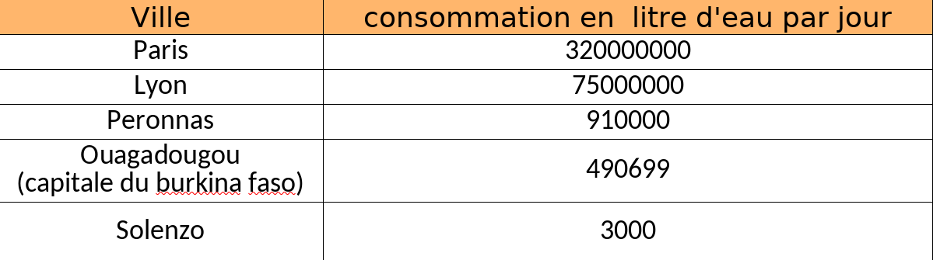
Document 2 : Solenzo
Solenzo est une commune située dans le département, de la province des Banwa au Burkina Faso, en Afrique. Les habitants sont un peu moins de 15 000.
Document 3 : Consommation en eau par jour

